Osnovna škola Split 3, Split
Brune Bušića 6
21 000 Split
KLASA: 602-02/21-01/235
URBROJ: 2181-60-21-1
Split, 21.10 .2021.

Na temelju članka 107. Zakona o odgoju i obrazovanju u osnovnoj i srednjoj školi (Narodne novine, broj: 87/08., 86/09., 92/10., 105/10.-ispr, 90/11.,5/12., 16/12., 86/12., 94/13., 136/14.-RUSRH, 152/14., 7/17., 68/18. 98/19., 64/20), članka 13. Pravilnika o radu Osnovne škole Split 3, Split , članka 8. i 9. Pravilnika o postupku zapošljavanja te procjeni i vrednovanju kandidata za zapošljavanje (KLASA: 602-02/19-01/185, URBROJ: 2181-60-19-3) i Pravilnika o izmjenama i dopunama pravilnika o postupku zapošljavanja te procjeni i vrednovanju kandidata za zapošljavanje, KLASA: 602-02/20-01/173, URBROJ: 2181-60-20-1 (u daljnjem tekstu: Pravilnik), ravnatelj Osnovne škole Split 3, Split, Brune Bušića 6, Jure Kunac objavljuje:

NATJEČAJ
za zasnivanje radnog odnosa

- Učitelj razredne nastave, cjelodnevni boravak – 1 izvršitelj na određeno puno radno vrijeme, zamjena, za 40 sati ukupnog tjednog radnog vremena, najdulje do 30.6.2022. godine

Mjesto rada: Osnovna škola Split 3, Split

Na natječaj se mogu javiti muške i ženske osobe u skladu sa Zakonom o ravnopravnosti spolova (Narodne novine, broj: 82/08. i 69/17.)
Izrazi koji se u ovom natječaju navode u muškom rodu su neutralni i odnose se jednako na muške i ženske osobe.

Uz opće uvjete za zasnivanje radnog odnosa sukladno općim propisima o radu, osoba koja zasniva radni odnos u školskoj ustanovi mora ispunjavati i posebne uvjete:
- poznavanje hrvatskog jezika i latiničnog pisma u mjeri koja omogućava izvođenje odgojno-obrazovnog rada,
- odgovarajuća vrsta i razina obrazovanja prema Zakonu o odgoju i obrazovanju u osnovnoj i srednjoj školi (u daljnjem tekstu: Zakon), Pravilniku o odgovarajućoj vrsti obrazovanja učitelja i stručnih suradnika u osnovnoj školi (Narodne novine, broj 6/19, 75/20).
Učitelj engleskog jezika u osnovnoj školi mora imati sljedeću vrstu obrazovanja sukladno članku 105. stavku 6. Zakona i članku 4. stavku 1. Pravilnika o odgovarajućoj vrsti obrazovanja učitelja i stručnih suradnika u osnovnoj školi (NN, br. 6/19, 75/20):

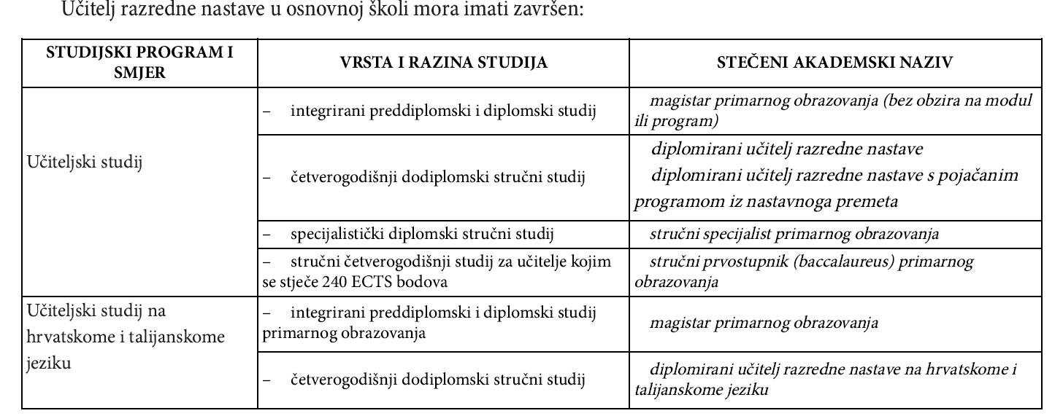
Radni odnos u Školi ne može zasnovati osoba za koju postoje zapreke iz članka 106. Zakona.

U vlastoručno potpisanoj prijavi na natječaj potrebno je navesti:
- osobne podatke: ime i prezime, adresu stanovanja, broj telefona/mobitela, e-mail adresu,
- naziv radnog mjesta na koje se kandidat prijavljuje.
Na e-mail adresu koju kandidat navede u vlastoručno potpisanoj prijavi na natječaj bit će dostavljena obavijest o datumu, vremenu i mjestu, te načinu procjene odnosno testiranja.

Uz vlastoručno potpisanu prijavu na natječaj potrebno je priložiti:
- životopis,
- diplomu odnosno dokaz o odgovarajućem stupnju obrazovanja,
- dokaz o državljanstvu,
- uvjerenje nadležnog suda da podnositelj prijave nije pod istragom i da se protiv podnositelja prijave ne vodi kazneni postupak glede zapreka za zasnivanje radnog odnosa iz članka 106. Zakona s naznakom roka izdavanja ne starije od 30 dana na dan raspisivanja natječaja
- elektronički zapis ili potvrdu o podacima evidentiranim u bazi podataka Hrvatskog zavoda za mirovinsko osiguranje.

Navedene isprave odnosno prilozi dostavljaju se u neovjerenoj preslici.
Prije sklapanja ugovora o radu odabrani kandidat dužan je sve navedene priloge odnosno isprave dostaviti u izvorniku ili u preslici ovjerenoj od strane javnog bilježnika sukladno Zakonu o javnom bilježništvu (Narodne novine, broj 78/93., 29/94., 162/98., 16/07., 75/09., 120/16.).
Kandidat koji ostvaruje pravo prednosti pri zapošljavanju na temelju članka 102. stavaka 1.-3. Zakona o hrvatskim braniteljima iz Domovinskog rata i članovima njihovih obitelji (Narodne novine, broj: 121/17., 98/19., I 84/21.), članka 48.f Zakona o zaštiti vojnih i civilnih invalida rata (Narodne novine, broj: 33/92., 57/92., 77/92., 27/93., 58/93., 02/94., 76/94., 108/95., 108/96., 82/01., 103/03 i 148/13. i 98/19.) ili članka 9. Zakona o profesionalnoj rehabilitaciji i zapošljavanju osoba s invaliditetom (Narodne novine, broj: 157/13., 152/14., 39/18. i 32/20.) i članka 48. Zakona o civilnim stradalnicima iz Domovinskog rata (Narodne novine 84/21) dužan je u prijavi na javni natječaj pozvati se na to pravo i uz prijavu na natječaj pored navedenih isprava odnosno priloga priložiti svu propisanu dokumentaciju prema posebnom zakonu te ima prednost u odnosu na ostale kandidate samo pod jednakim uvjetima.
Kandidat koji se poziva na pravo prednosti pri zapošljavanju na temelju članka 102. stavaka 1.-3. Zakona o hrvatskim braniteljima iz Domovinskog rata i članovima njihovih obitelji dužan je uz prijavu na natječaj pored navedenih isprava odnosno priloga priložiti i sve potrebne dokaze iz članka 103. stavka 1. Zakona o hrvatskim braniteljima iz Domovinskog rata i članovima njihovih obitelji koji su dostupni na poveznici na internetsku stranicu Ministarstva hrvatskih branitelja:
https://branitelji.gov.hr/UserDocsImages//NG/12%20Prosinac/Zapo%C5%A1ljavanje//Popis%20dokaza%20za%20ostvarivanje%20prava%20prednosti%20pri%20zapo%C5%A1ljavanju.pdf
Kandidat koji se poziva na pravo prednosti pri zapošljavanju na temelju članka 48. stavaka 1.-3. Zakona o civilnim stradalnicima iz Domovinskog rata (Narodne novine broj: 84/21) dužan je uz prijavu na natječaj pored navedenih isprava odnosno priloga priložiti i sve potrebne dokaze iz članka 49. stavka 1. Zakona o civilnim stradalnicima iz Domovinskog rata (Narodne novine broj: 84/21) koji su dostupni na poveznici:
https://branitelji.gov.hr/UserDocsImages//dokumenti/Nikola//popis%20dokaza%20za%20ostvarivanje%20prava%20prednosti%20pri%20zapo%C5%A1ljavanju-%20Zakon%20o%20civilnim%20stradalnicima%20iz%20DR.pdf
Kandidat koji je pravodobno dostavio potpunu vlastoručno potpisanu prijavu sa svim prilozima odnosno ispravama i ispunjava uvjete natječaja obvezan je pristupiti procjeni odnosno testiranju prema odredbama Pravilnika o postupku zapošljavanja te procjeni i vrednovanju kandidata za zapošljavanje u Osnovnoj školi Split 3 Split, Pravilnik je dostupan na poveznici: http://os-split-tri-st.skole.hr/upload/os-split-tri-st/images/static3/1300/File/PRAVILNIK%20O%20POSTUPKU%20ZAPO%C5%A0LJAVANJA-merged.pdf i Pravilnika o izmjenama i dopunama pravilnika o postupku zapošljavanja te procjeni i vrednovanju kandidata za zapošljavanje u Osnovnoj školi Split 3 Split koji je dostupan na poveznici:
http://os-split-tri-st.skole.hr/upload/os-split-tri-st/images/static3/1300/File/pravilnik%20o%20izmjenama%20i%20dopunama%20pravilnika%20o%20postupku%20zapo%C5%A1ljavanja.pdf

Na javno dostupnoj mrežnoj stranici Škole, poveznica: http://os-split-tri-st.skole.hr/natjecaji će se najkasnije do isteka roka za podnošenje prijave na natječaj objaviti način procjene odnosno testiranja kandidata te pravni i drugi izvori za pripremu kandidata ako se procjena odnosno testiranje provodi o poznavanju propisa.

Kandidat prijavom na natječaj daje privolu za obradu osobnih podataka navedenih u svim dostavljenim prilozima odnosno ispravama za potrebe provedbe javnog natječaja sukladno važećim propisima o zaštiti osobnih podataka.
Rok za podnošenje prijave na natječaj je osam dana od dana objave natječaja na mrežnim stranicama i oglasnoj ploči Škole te mrežnim stranicama i oglasnim pločama Hrvatskog zavoda za zapošljavanje.
Vlastoručno potpisane prijave na natječaj dostavljaju se neposredno ili poštom na adresu: Osnovna škola Split 3, Brune bušića 6, 21 000 Split s naznakom ˝za natječaj-učitelj razredne nastave, cjelodnevni boravak“.
Nepravodobne, nepotpune i vlastoručno nepotpisane prijave neće se razmatrati.
Kandidat prijavljen na natječaj o rezultatima natječaja bit će obaviješten putem mrežne stranice Škole, poveznica: http://os-split-tri-st.skole.hr/natjecaji, najkasnije u roku od petnaest dana od dana sklapanja ugovora o radu s odabranim kandidatom. Ako se na natječaj prijavi kandidat ili kandidati koji se pozivaju na pravo prednosti pri zapošljavanju prema posebnom propisu, svi će kandidati biti obaviješteni sukladno članku 23. stavku 4. Pravilnika.

Ravnatelj
Jure Kunac

________________

